Bloque 5. Estándares y recomendaciones: OGC y CSG

Capítulo 5.B. Especificaciones de servicios y lenguajes definidos por el OGC
Unidad 5.B.5.a:
SLD (Teoría)
Emilio López Romero (Ministerio de Vivenda)

5.B.5.a.1 WMS: Definición de estilos
Un cliente WMS es la herramienta de visualización para mapas servidos por un servidor web de mapas conforme a la especificación OGC WMS.
En el siguiente tráfico se muestra el modo de trabajar con estilo con un cliente WMS:

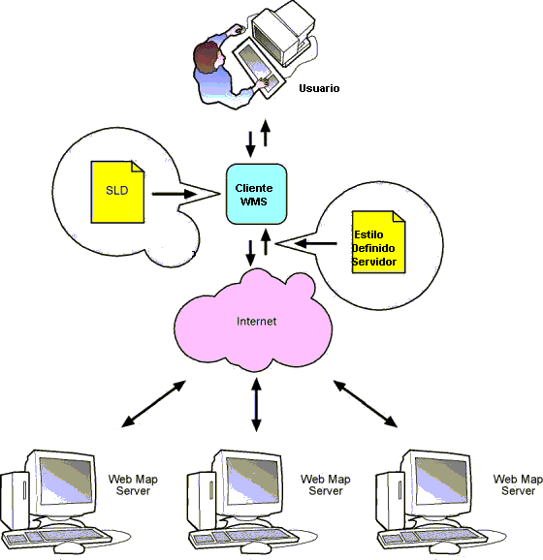
Lado-cliente
Lado-servidor

En un WMS básico, el cliente realiza una petición GetMap en la que introduce la lista de capas y estilos conocidos por el servidor. Para ello utiliza los parámetros “layers” y “styles”. Por ejemplo:

http://www2.dmsolutions.ca/cgi-bin/mswms_gmap?
VERSION=1.1.0&REQUEST=getMAP& LAYERS=bathymetry,prov_bound,drain_fn&
STYLES=default&FORMAT=image/gif

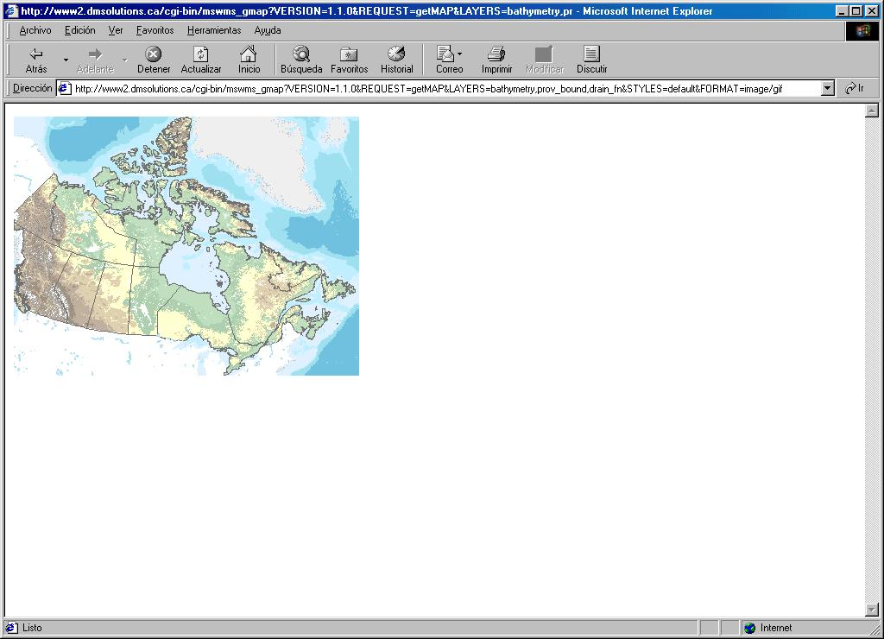

El servidor ofrece un número finito de estilos predefinidos para mostrar las capas, de modo que el usuario no tiene manera de definir sus propios estilos.

Es necesario aplicar extensiones dentro de la petición GetMap para personalizar los mapas:
- DescribeLayer : interface opcional de WMS para listar capas y poder identificar servidores WFS o WCS como capas.

De este modo, el cliente realiza una petición GetMap en la que inserta un XML(lenguaje SLD) con los estilos y capas definidos por el usuario.

Para ello, es necesario utilizar en la Operación GetMap los parámetros:
- SLD: Es la URL del SLD que se ha definido.
- SLD_Body: Cuando se escribe directamente el XML.
- WFS: URL del WFS que proporciona las entidades que van a ser simbolizadas utilizando el estilo definido con el SLD.
(los parámetros layers y styles pasan a ser opcionales)

5.B.5.a.2 WMS + StyleLayerDescriptor
Existen tres maneras de interactuar WMS usando SLD:
- El cliente interactúa con el WMS usando HTTP Get + operación (SLD) que hace referencia a un remoto SLD. Ejemplo:

http://www2.dmsolutions.ca/cgi-bin/mswms_world?SERVICE=WMS
&Version=1.1.1&Request=GetMap&LAYERS=WorldGen_Outline
&SLD=http://www2.dmsolutions.ca/msapps/world_testdata/tests/sld_tests/sld_line_simple.xml

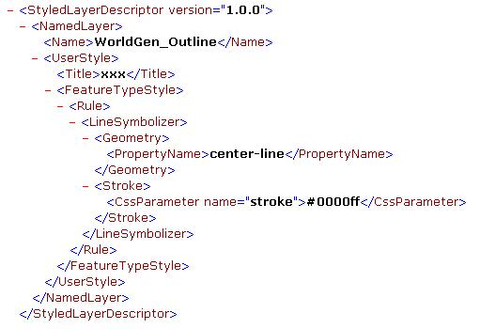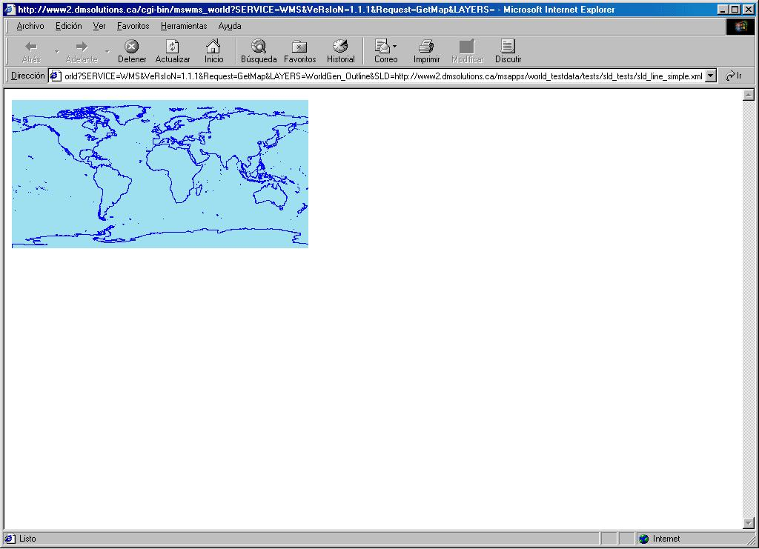

- El cliente usa HTTP Get pero incluye documento XML SLD en línea con la petición (operación SLD_Body).

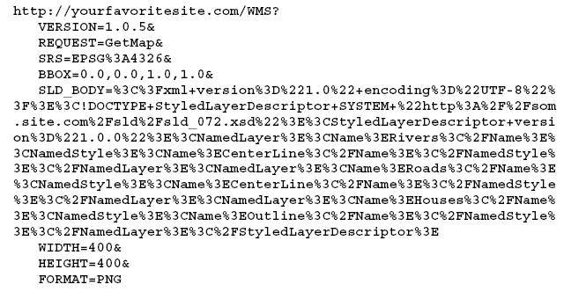
- El cliente interactua con WMS usando HTTP POST con la petición “Get Map” codificada en XML e incluyendo un SLD.

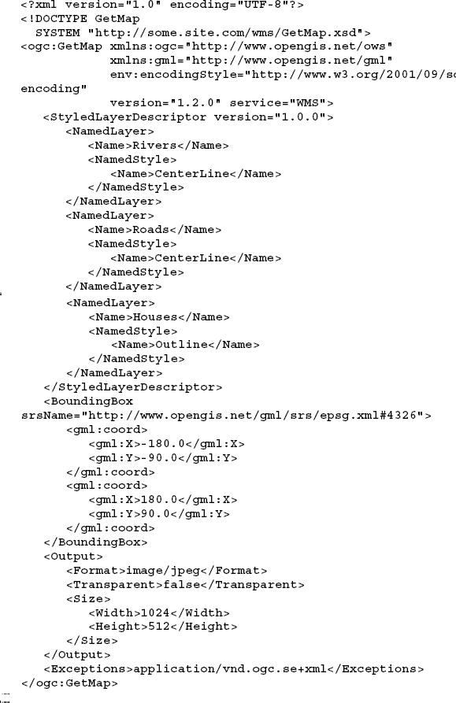

5.B.5.a.3 Extensiones del WMS GetCapabilities
WMS permite la operación GetCapabilities que obtiene los metadatos de servicio (descripción detallada del contenido del WMS y parámetros de petición adicionales). Pero, para poder utilizar SLD, es ecesario que el archivo GetCapabilities presente unos parámetros adicionales que responda a las siguientes preguntas:

- ¿Está el WMS apoyado con SLD?
- ¿El WMS soporta UserLayers?
- ¿El WMS soporta UserStyles?
- ¿El WMS soporta la petición DescribeLayer?
- ¿Puede el cliente hacer peticiones HTTP Get usando los parámetros SLD y SLD_BODY?
- ¿Puede el WMS preguntar sobre Remote OWS services?

Para contestar estas preguntas el archivo GetCapabilities introduce el elemento “UserDefinedSymbolization” que debe contener las respuestas a las preguntas anteriores.

5.B.5.a.4 La especificación Styled Layer Descriptor

Especificación de implementación de OGC que describe el lenguaje para producir mapas georreferenciados con estilos definidos por usuario.

Es un documento versión 1.0.0, que se encuentra disponible a través de Internet en el enlace: http://www.opengeospatial.org/specs/?page=specs

Es un documento considerado como una extensión de WMS a la hora de definir estilos personalizados para las entidades.

StyledLayerDescriptor es un lenguaje en XML para personalizar la apariencia de un mapa. Tiene una estructura propia, formado por el elemento principal StyledLayerDescriptor que contiene una secuencia de definiciones de estilos para las capas o para las entidades. Estas definiciones pueden contener:
- Named layers (equivale a Layers de WMS) o user-defined layers
- Named styles (equivale a Styles de WMS) o user-defined styling.

La especificación de OGC establece el esquema del SLD que se trata de un archivo XML en le que se define como debe ser el archivo del SLD para tener una construcción correcta. Para ello definen:
- Los elementos que pueden aparecer en el documento
- Los atributos que pueden aparecer en el documento.
- Los elementos que son elementos hijos de otros.
- El orden de los elementos hijos.
- Los tipos de datos para los elementos y los atributos.
- Los valores por defecto y fijos para los elementos y los atributos.
- Si un elemento está vació o puede contener un texto.

El esquema SLD contiene los siguientes elementos:
StyledLayerDescriptor
- Name, Title,Abstract
- NamedLayer
  - Name
  - LayerFeatureConstraints
    - FeatureTypeConstraints
      - FeatureTypeName,filter
      - Extent
        - Name, Value
  - NamedStyle
    - Name
  - UserStyle
    - Name, Title,Abstract,IsDefault
    - FeatureTypeStyle
      - Name,Title,Absteact
      - FeatureTypeName
      - SemanticTypeIdentifier
      - Rule
        - Name,Title,Abstract
        - LegendGraphic
          - Graphic
        - Filter/ElseFilter
        - MinScaleDenominator,MaxScaleDenominator
        - SymbolizerType
          - LineSymbolizer
          - PolygonSymbolizer
          - PointSymbolizer
          - TextSymbolizer

- Name, Title,Abstract
- NamedLayer
- Userlayer
  - Name
  - RemoteOWS
    - Service
      - WFS
      - WCS
    - OnlineResource
  - LayerFeatureConstraints
    - FeatureTypeConstraints
      - FeatureTypeName,filter
      - Extent
        - Name, Value
  - UserStyle
    - Name, Title,Abstract,IsDefault
    - FeatureTypeStyle
      - Name,Title,Absteact
      - FeatureTypeName
      - SemanticTypeIdentifier
      - Rule
        - Name,Title,Abstract
        - LegendGraphic
          - Graphic
        - Filter/ElseFilter
        - MinScaleDenominator,MaxScaleDenominator
        - SymbolizerType
          - LineSymbolizer
          - PolygonSymbolizer
          - PointSymbolizer
          - TextSymbolizer

En la siguiente figurura aparecen las relaciones entre los elementos del esquema SLD:
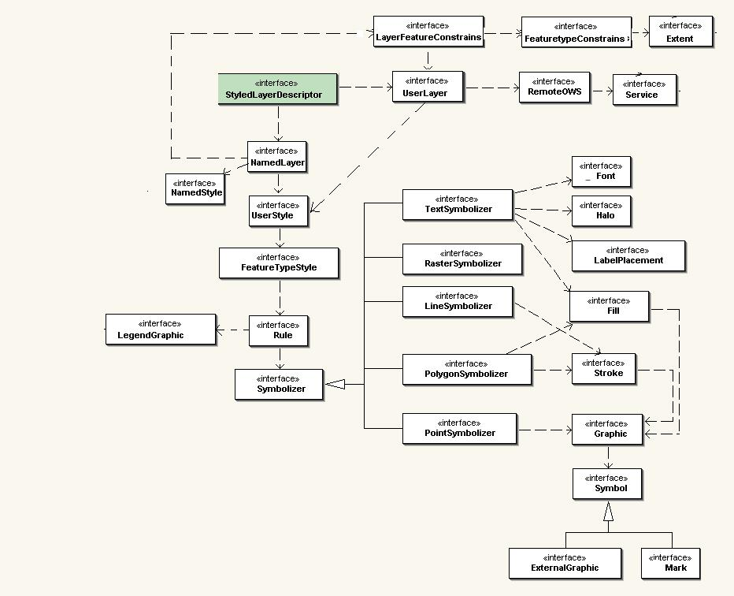

5.B.5.a.5 Elementos del StyleLayerDescriptor
5.B.5.a.5.1 Cabecera de archivo SLD
El fragmento del Esquema-XML que define la cabecera de SLD es:

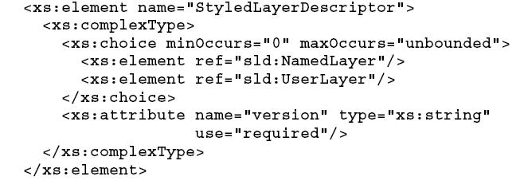
Como se puede apreciar, la cabecera está formada por los elementos NamedLayer, UserLayer. Es importante tener en cuenta que el orden en que aparezcan las capas en el documento SLD será el orden en que se dibujen.

5.B.5.a.5.2 Layer
Una Layer (capa) se define como un conjunto de entidades que pueden ser de varias clases. La especificación WMS usa el parámetro LAYER para hacer referencia a los nombres de las capas. Por ejemplo:
LAYERS = Carreteras, Ríos, Edificaciones

Un servidor Web OGC va a reconocer directamente las named Layer, conocidas gracias a GetCapabilities y expresadas en operación GetMap mediante el parámetro LAYERS.

Si se quieren personalizar las capas es necesario utilizar SLD, es decir, no utilizar los nombres que un servidor OGC reconoce, sino personalizar que elementos va a contener la capa.

5.B.5.a.5.3 NamedLayer
El esquema XML del elemento NamedLayer es:
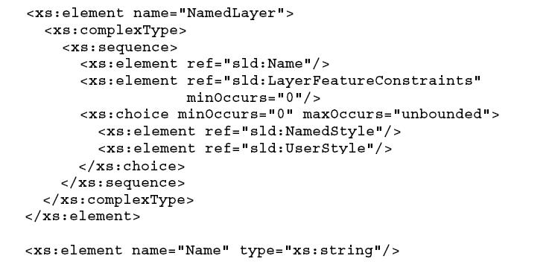
El elemento NamedLayer está formado por los elementos name, LayerFeatureConstrains,nameStyle, userStyle. El elemento Name identifica un well-known name de las capas y es obligatorio. El elemento LayerFeatureConstraints es opcional, y es para definir limitaciones en que entidades seleccionamos.

5.B.5.a.5.4 Styles
Un WMS utiliza el parámetro STYLES para especificar el estilo relativo a las capas LAYERS, por ejemplo:
LAYERS = Carreteras, Ríos, Edificaciones
STYLES = Centerline, Centerline, Outline

Para definir estilos propios para las capas es necesario utilizar SLD.

5.B.5.a.5.5 UserLayers
El esquema XML es el siguiente:

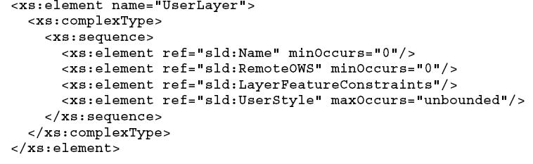

Está formado por los elementos name, RemoteOWS, ayerFeatureConstrains, donde RemoteOWS especifica donde están datos a personalizar, es decir, el servidor Web OGC usado (WFS/WCS).

El fragmento de esquema XML de remoteOWS es:

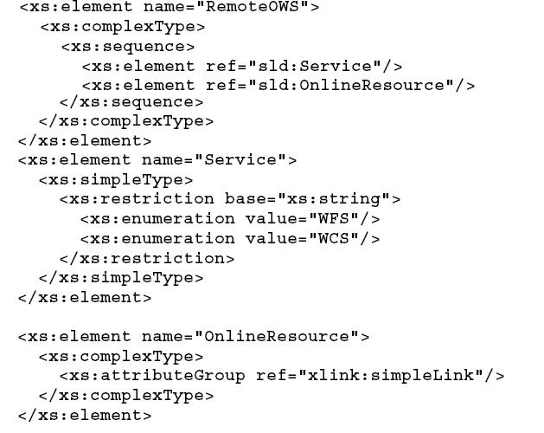
RemoteOWS está formado por los elementos service y OnlineResource.

Por su parte, LayerFeatureConstrains especifica que entidades de que tipos de entidades se van a incluir en la capa. El fragmento de esquema XML de LayerFeatureConstrains es:

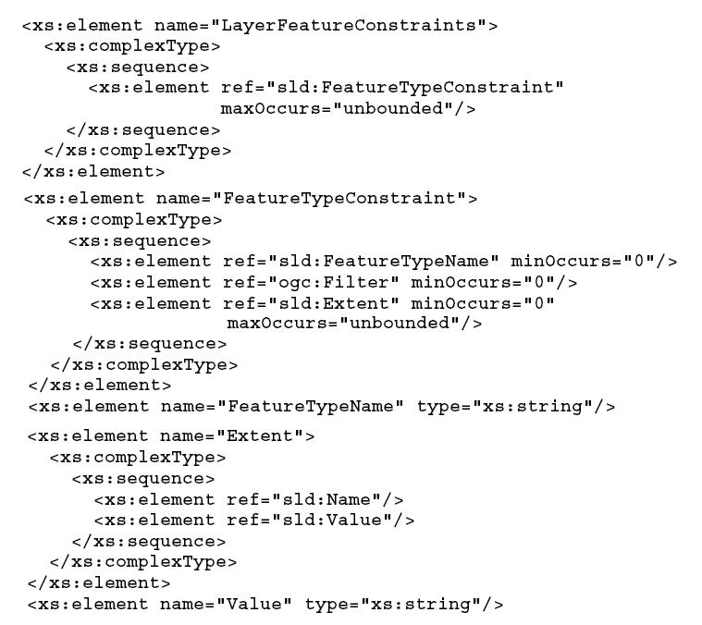

LayerFeatureConstrains está formado por los elementos ffeatureTypeName,filter,extent (name, value)
Name styles no pueden ser usados con capas definidas por el usuario, sólo estilos definidos por el usuario (userStyles) pueden ser usados en capas definidas por el usuario (userLayers)

Ejemplo de un SLD que usa Capas definidas por el usuario:

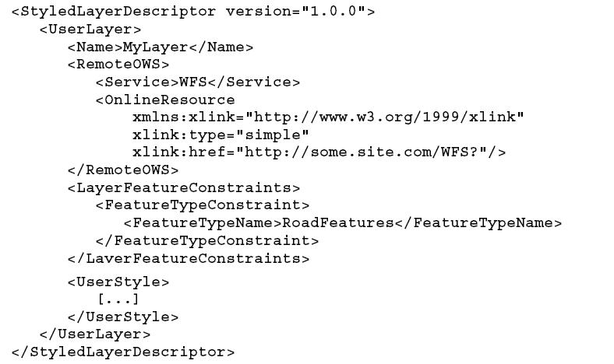

5.B.5.a.5.6 UserStyles
UserStyle especifica el estilo creado por el usuario:

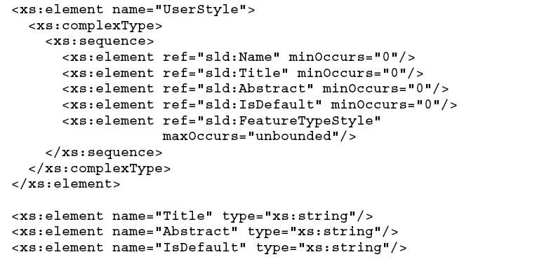

Está formada por los elementos Name, title, abstract,isDefault, FeatureTypeStyle. Name, Title y Abstract son opcionales. Name se usa para llamar al estilo externamente cuando un SLD se inserta dentro de un WMS, Title es una descripción corta para el estilo y Abstract es una descripción más extensa

El elemento IsDefault identifica si un estilo es el estilo por defecto para una capa (Se usa 1 para verdadero y 0 para falso).

Ejemplo de UserStyle usado con un NamedLayer.

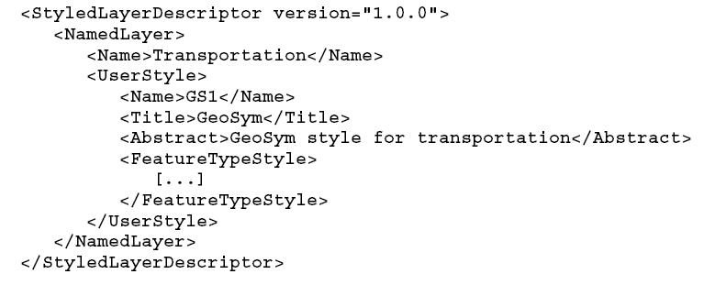

5.B.5.a.5.7 FeatureTypeStyles
FeatureTypeStyles define el estilo que se va a aplicar a un tipo de entidad de una capa. Un UserStyle puede contener 1 más de este elemento. El esquema es:

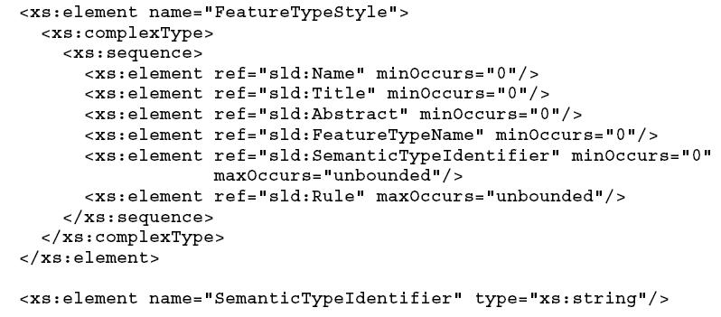

Está formada por los elementos Name,title,abstract,FeatureTypeName,SemanticTypeIdentifier,Rule. FeatureTypeName: identifica el tipo de entidad específica para el estilo de tipo de entidad que se ha definido. SemanticTypeIdentifier es experimental e identifica que estilo de entidad es conveniente para ser usada por muchos tipos de entidades. Es un string indefinido pero se definen los siguientes valores:
- “generic:line”,
- ”generic:polygon”,
- ”generic:point”,
- ”generic:text”,
- ”generic:raster” y
- “generic:any”.

El elemento Rules identifica las reglas a cumplir por FeatureTypeStyles

5.B.5.a.5.8 Rules
Reglas a cumplir para el dibujo de los elementos según la escala de los mapas y las características de los elementos. Un fragmento de esquema XML para las reglas:

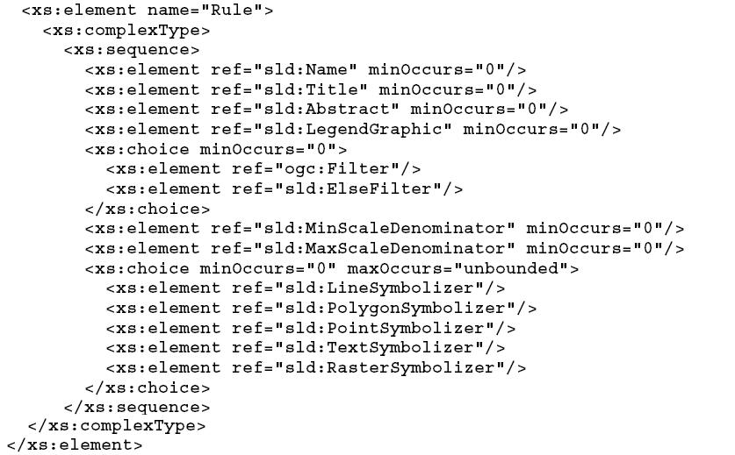

Está formada por los elementos Name,title,abstract, LegendGraphic,Filter, ElseFilter, MinScaleDenominator, MaxScaleDenominator, LineSimbolizer, PoligonSymbolizer, PointSymbolizer, TextSymbolizer, RasterSymbolizer.

Las Rules deben localizarse en orden de “prioridad” dentro de UserStyle (las más importantes primero).
Title y Abstract son elementos que dan un título corto de la regla para aparecer en una lista y una descripción de la misma. Name permite que se referencia externamente la regla.

El elemento LegendGraphic contiene el símbolo Graphic para luego ser mostrado en la leyenda:

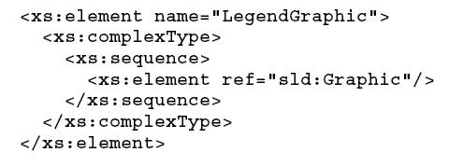

MinScaleDenominator y MaxScaleDenominator define el rengo de escalas de visualización del mapa:

Los valores usados son el denominador de la escala. La mínima escala es inclusive y la máxima exclusive y son opcionales.

Filter y ElseFilter permiten la selección de entidades según condiciones definidas por sus atributos. Filter permite tanto filtrar espacialmente como por atributos. Los filtros se ejecutan en el orden que van apareciendo. ElseFilter permite definir reglas que son activadas para entidades que no se ven afectadas por otra regla.Ejemplo de Filter y ElseFilter:

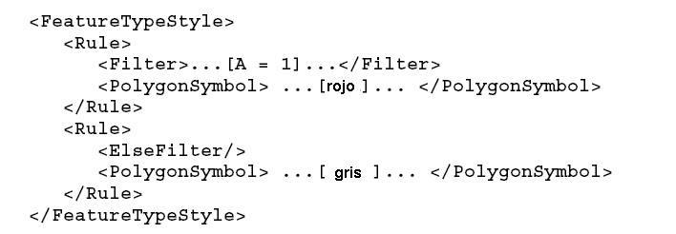

Todas las entidades en la capa se van a dibujar,las que tienen atributo igual a 1 se dibujarán en rojo y las restantes en gris.

5.B.5.a.5.9 Simbolización
Está localizada dentro de la definición de las “Reglas” y describe como van a aparecer las entidades en el mapa (forma, color, etc). Se define según el tipo y tienen sus parámetros asociados. Los tipos son:
- Línea.
- Polígono.
- Punto.
- Texto.
- Raster.

5.B.5.a.5.10 Símbolos Lineales
Los símbolos lineales se definen en el siguiente esquema SLD:

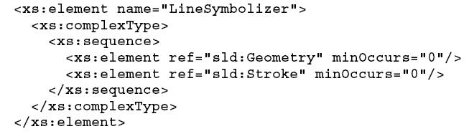

Está formado por los elementos Geometry, stroke Geometry (Geometría) es opcional, todos los clases de simbolización pueden contener este elemento. Si no se define se toma “por defecto” como geometría la definida en “FeatureStyleType”. Se define como:
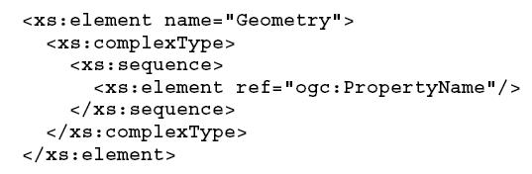

Donde, el elemento ogc: PropertyName (se define en la especificación WFS) puede tener como contenido una definición de geometría, utilizando GML o unas propiedades de entidad (más comúnmente usada)

Los tipos de geometría son:
- Línea. Línea de longitud X con orientación horizontal centrada en un punto, delimitada por dos nodos.
- Polígono: línea cerrada con relleno interior.
- Rater: línea rasterizada.

Ejemplo de uso de este sub-elemento:
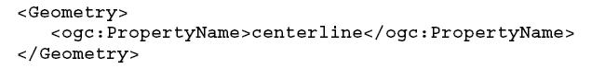

El elemento Stroke (Borde) es opcional, todos los clases de simbolización pueden contener este elemento.
Si no se define entonces no se dibuja. Su esquema SLD es:

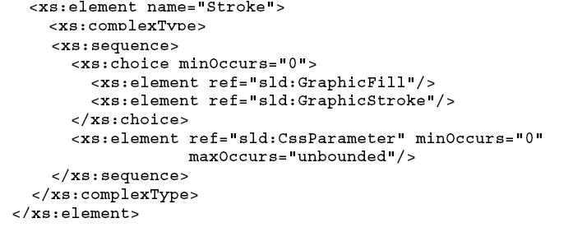
Está formada por los elementos GraphicFill, Graphicstroke, cssParameter.

Los bordes pueden ser de tres tipos:
- Solid-color (color sólido).
- GraphicFill (efecto punteado)
- GraphicStroke (símbolo gráfico repetido linealmente).

Si no se dan GraphicFill o GraphicStroke entonces el símbolo lineal se rellena de color sólido.

El elemento cssParameters proporciona los parámetros para describir los estilos de las líneas.

El elemento GraphicFill especifica la línea punteada repetida que se va a utilizar:

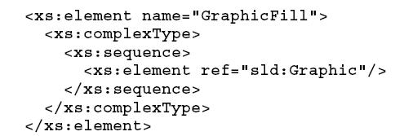

El elemento GraphicStroke especifica el símbolo gráfico repetido que se va a utilizar:

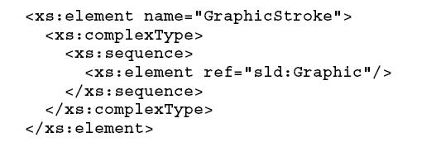

Ejemplo: Capa con todas las entidades del tipo río que se van a mostrar con líneas azules de 2 píxeles de ancho.

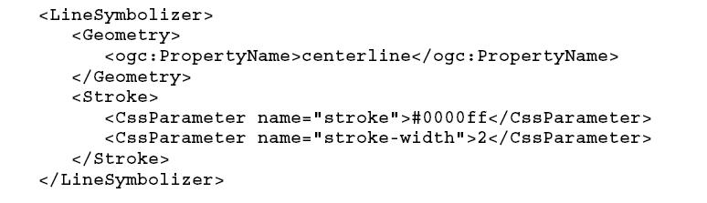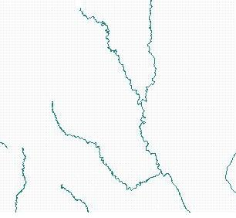

5.B.5.a.5.11 Símbolos Poligonales
Se usa para dibujar un polígono formado por un relleno interior y línea de contorno.Definición:
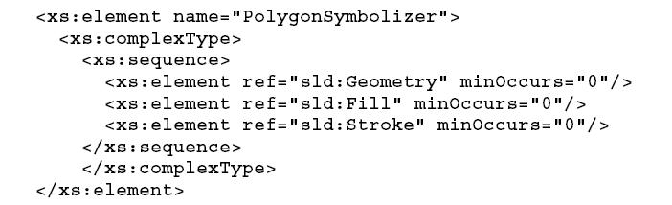

Primero se dibuja el relleno (fill) y luego el borde (stroke) encima del. Está formada por los elementos Geometry, fill, stroke.
Fill (Relleno) se define como:

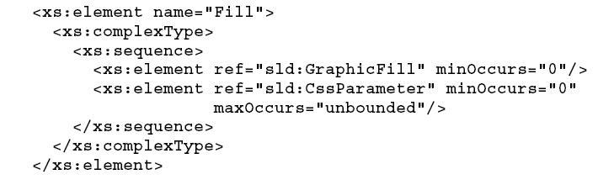

Existen dos tipos de relleno: color sólido y graphicFill repetido (patrón). Por su lado, Cssparameters define parámetros referidos al relleno:
- Fill ( relleno).
- Fill-opacity ( nivel de transparencia).

Por defecto el valor del relleno (fill) es gris (“#808080”)

Ejemplo: Tipo de entidad Lago que vamos a representar con relleno azul claro y su borde con una línea en azul oscuro.

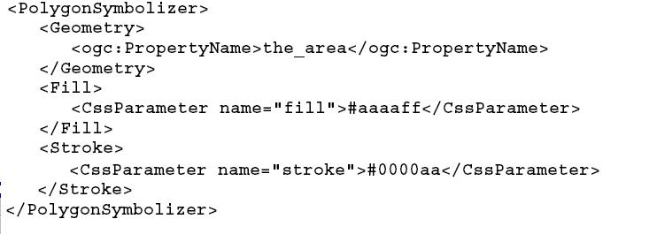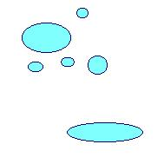

5.B.5.a.5.12 Símbolos Puntuales
Se usa para dibujar elementos puntuales mediante símbolos. Definición:
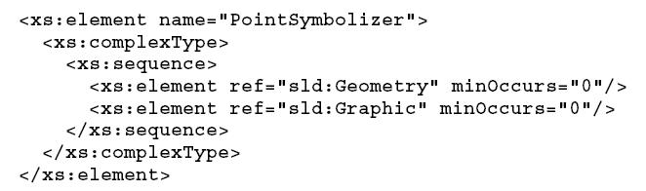

Está formada por los elementos Geometry,graphic.Si se utiliza una geometría tipo línea, polígono o Raster entonces se usa el centroide de la geometría.
Graphic (Dibujo) es el símbolo (vector o Raster) utilizado con un relleno, color y tamaño. El símbolo puede proceder de una externa URL (formato GIV o SVG) o se puede especificar características del mismo. Si no se especifica ni ExternalGraphic ni Mark entonces por defecto se aplica un cuadrado de un relleno de gris y línea de contorno de ancho 6 píxeles y color negra. El esquema SLD es:

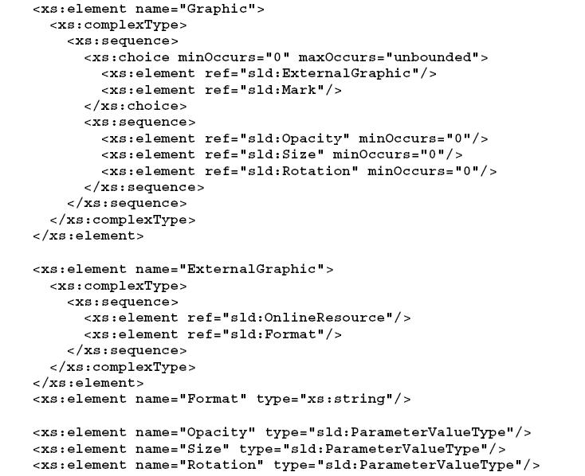

Los elementos que lo constituyen son:
- ExternalGraphic (símbolo externo) hace referencia a una URL exterior donde se encuentra el símbolo y está formado por los elementos OnlineResource, Forma.
- Opacity (Opacidad) establece el grado de opacidad (igual que stroke-opacity y fill-opacity).
- Size (tamaño) establece el tamaño del símbolo numéricamente (float). Hay que tener en cuenta que mientras una imagen GIF ya tiene su tamaño definido, una imagen SVG hay que definir el tamaño.
- Rotation(rotación) establece la orientación del símbolo en dirección de las agujas del reloj y codificado con un número. Por defecto el valor es 0.0.Se permiten valores negativos.
- Mark(símbolo) define la forma que tiene color aplicada. Definición:
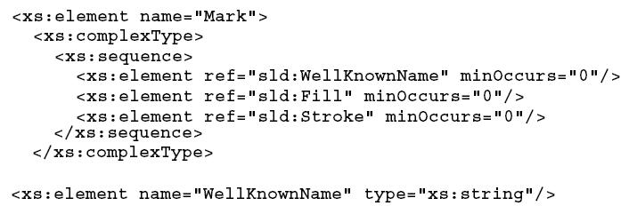
El elemento WellKnownName especifica el nombre de la forma del símbolo que puede ser Square(cuadrado),circle(círculo),triangle (triángulo),star(estrella),cross(cruz) y X. Por defecto su valor es “square”. El dibujo de estos símbolos puede ser sólido o vacío dependiendo de los elementos Fill y Stroke.

Ejemplo: Simbolización de Hospitales mediante elementos puntuales en forma de estrellas centrados en la localización de los hospitales.

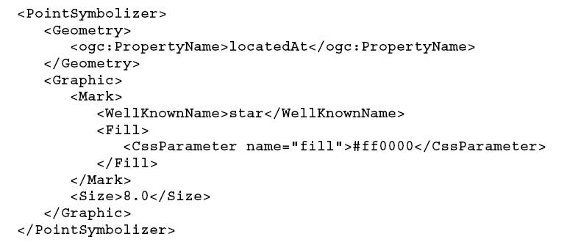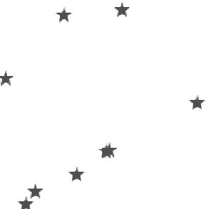

5.B.5.a.5.13 Textos
Se usa para definir el estilo de las etiquetas textuales. Definición:
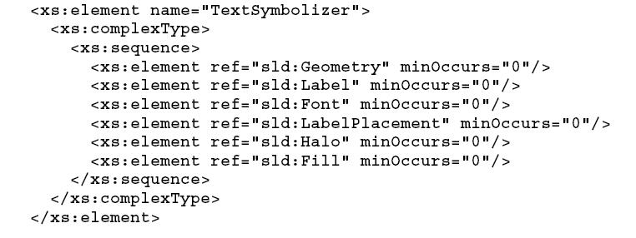

Está formada por los elementos Geometry,label, font, labelPlacement, Halo, fill.El tipo de geometría es punto o línea y necesita el elemento LabelPlacement (localización etiqueta).El elemento Label (etiqueta) hace referencia al contenido de la etiqueta. Se define como:
Si un elemento Label no se proporciona dentro del elemento TextSymbol no se dibujará y por tanto no aparecerá.
El elemento Font (fuente) identifica la familia, estilo, y tamaño de la fuente. Se define como:

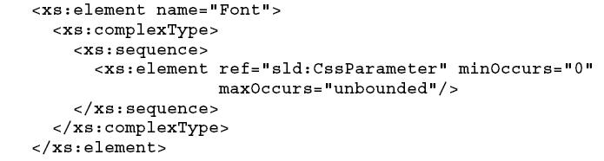

Donde el elemento Cssparameter puede ser:
- Font-family: nombre de la familia de la fuente
- Font-Style: estilo de la fuente (“normal”, “italic”, “oblique”).
- Font-weight: formato de la fuente (“normal”,”negrita”).
- Font-size : tamaño de la fuente, por defecto es 10 píxeles.

El elemento LabelPlacement (Localización etiqueta) posiciona la etiqueta relativa a un punto o a una línea.Definición:

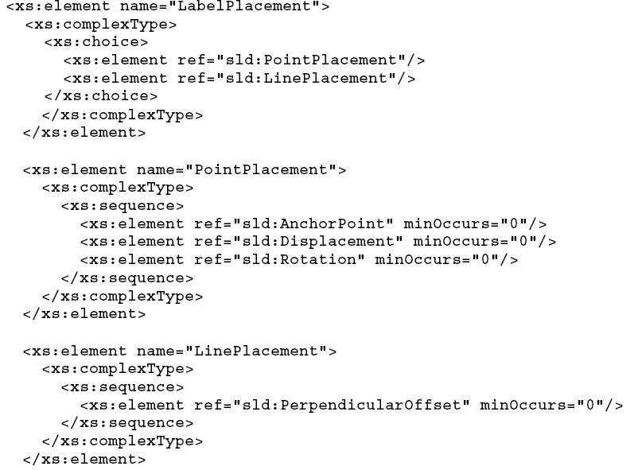

PointPlacement (localización puntual) está formado por:
- AnchorPoint que da la localización dentro de la etiqueta para usar lo como anclaje y se define como:

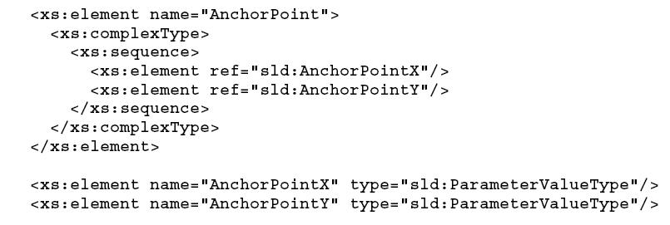

Donde los elementos AnchorPointX,AnchorPointY toman valores entre 0.0 (esquina inferior izquierda) y1.0 (esquina superior derecha). Por defecto x=0, y= 0.5.

- Displacemet da el desplazamiento X,Y del texto con respecto al elemento puntual al que da nombre.
- Rotation: da los grados de rotación de la etiqueta en grados.

LinePlacement (localización lineal) está formado por PerpendicularOfset que da la distancia perpendicular a la línea sobre la que se localizará el texto.La distancia de establece en pixeles, positiva a la mano izquierda de la línea y por defecto se toma el 0.

El elemento Halo (halo) define el tipo de relleno que se aplica al fondo de la fuente glyphs. Se define como:

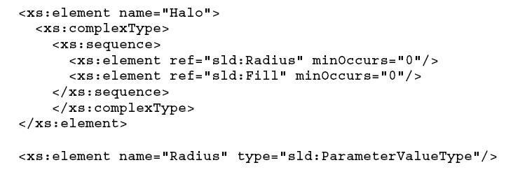

Donde Radius define el tamaño absoluto en píxeles del radio de halo, por defecto es 1 pixel, y Fill que por defecto es blanco.

Fill (relleno), por defecto el relleno de las letras es negro sólido (“#000000”).

Ejemplo: Textos de hospitales como etiquetas

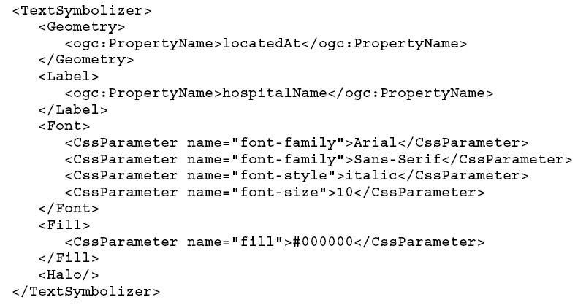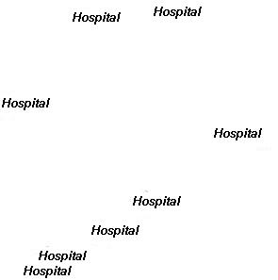

5.B.5.a.5.14 Raster
Describe como rellenar una cobertura de datos tipo Raster. Se define como:

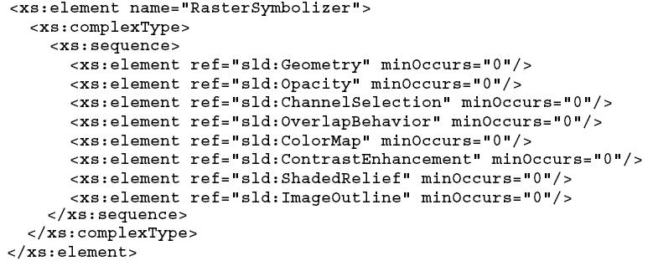

Está formada por los elementos Geometry, opacity, chanelSelection, overlapBehavior, colorMap, contrasEnhancement, shaceRelief, imageOutline.
- Geometry. Si se omite este elemento se coge por defecto la fuente para datos Raster.
- Opacity: ya ha sido definida anteriormente.
- ChanelSelection (Selección del canal) identifica las bandas que componen la imagen. Se define:

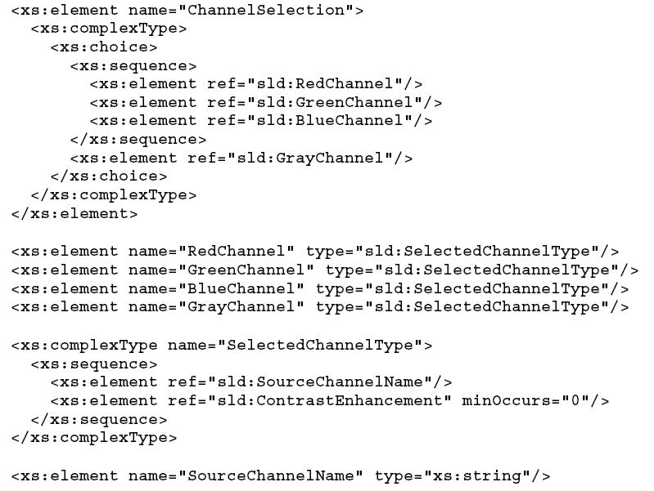

Un canal puede mostrar R,G,B o se puede elegir un canal para escala de grises.

- OverlapBehavior (solapamientos) describe como crear una imagen Raster cuando hay existen imágenes que proceden de diferentes fuentes. (escenas satélite).
- ColorMap (colormapa) establece o los colores de una paleta para fuente raster o los valores fijos de colores para los píxeles. Ejemlo: MDT,da elevaciones del terreno sobre el nivel del mar y se pueden establecer intervalos de colores.
- ContrastEnhancement (realce)
- ShadedRelief (sombra del relieve) se utiliza para dar efecto en 3-dimensiones.
- ImageOutLine (línea exterior de la imagen) especifica que elementos van a ser perfilados o con LineStringSymbol o con PolygonSymbol

5.B.5.a.5.15 Leyenda de los mapas
Las leyendas indican al usuario el significado de los estilos que aparecen en el mapa. Es importante saber crear leyendas en un cliente cuando los estilos han sido creados con formato SLD.

Hay que dar la información de la legenda dentro del elemento “UserStyle” (FeatureTypeStyles + Rules).

La operación a realizar es GetLegendGraphic dentro de la inteface WMS. (opcional). La petición está formada por diferentes parámetros:
- Versión (O)
- Request (O)
- Layer(O)
- Style(Op)
- Feature Type(Op)
- Rule (Op)
- Scale (Op)
- SLD(Op)
- SLD_BODY (op)
- Format(O)
- Width(Op)
- Height(Op)
- Exceptions(Op)

5.B.5.a.5.16 Gestor de estilos creados
Existen operaciones para “almacenar a” y para “recuperar de” un servidor de mapas los estilos definidos por el usuario. Son extensiones para WMS básico:
- GetStyles: Operación para recuperar estilos del usuario de un WMS. Se utiliza el método HTTP Get con los parámetros:
  - Versión (O): versión requerida por los interfaces OGC.
  - Request (O): “GetStyles”
  - Layers (O):lista de las capas separadas por capas.
  - Sldver (Op):versión del SLD
- PutStyles: Operación para almacenar estilos de usuario en un WMS.Se utiliza el método HTTP Get con los parámetros:
  - Versión (O): versión requerida por los interfaces OGC.
  - Request (O): “PutStyles”
  - Mode (O):especifica el modo de almacenar: “InsertAndReplace” o “ReplaceAll”
  - SLD (Op):referencia a un documento SLD externo
  - SLD_Body (Op): incluir directamente el documento SLD

5.B.3.a.5. Enlaces

Enlaces:
Especificación de SLD del Open Geospatial Consortium
http://www.opengeospatial.org/specs/?page=specs

